MANUAL DE USUARIO DE HOTEL

by Juan Pablo Orizabal Gil
Carné: 201730318

MANUAL DE USUARIO

¿Que se puede hacer en el menú principal?
En el menú principal unicamente se puede iniciar sesion en la pestaña en la izquierda de arriba
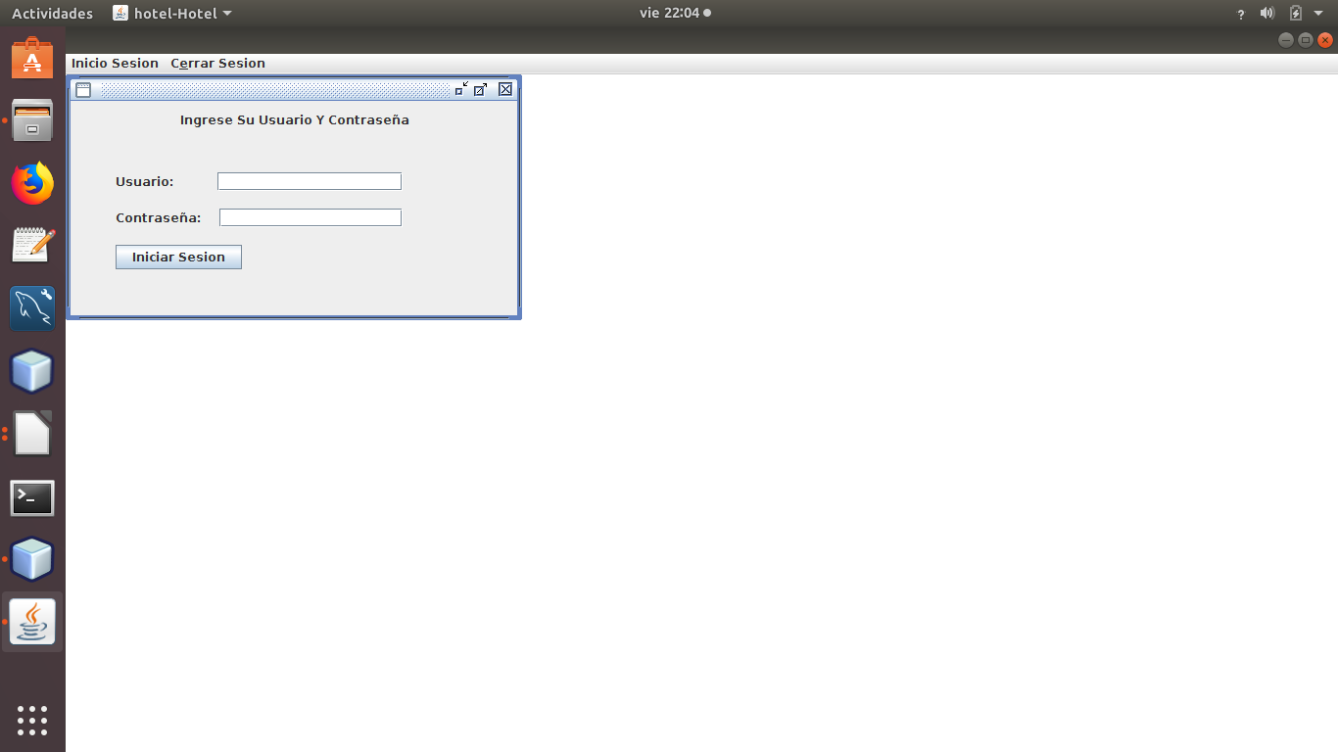

¿Como ingreso al area que deseo?
Para ingresar al area que deseas debes introducir un usuario que este registrado en esa area para eso ve a iniciar sesion.

AREA DE GERENTE
¿Como creo un usuario?
Para crear un usuario debes dar click al boton de crear usuario, y luego introducir todos los datos que pide el formulario, si no introduces datos correctos no se creara el usuario.
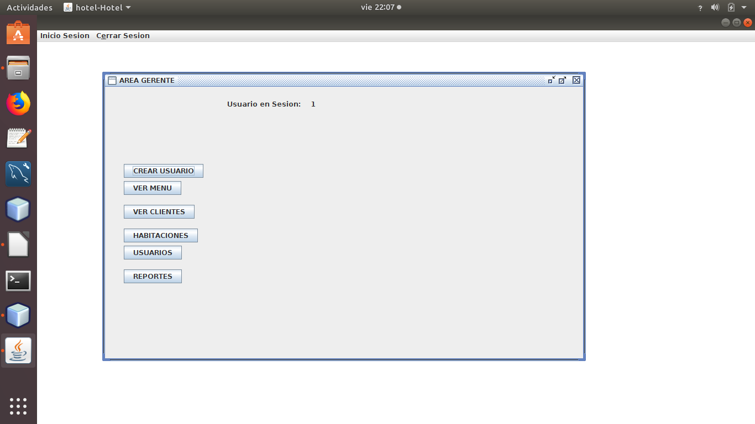

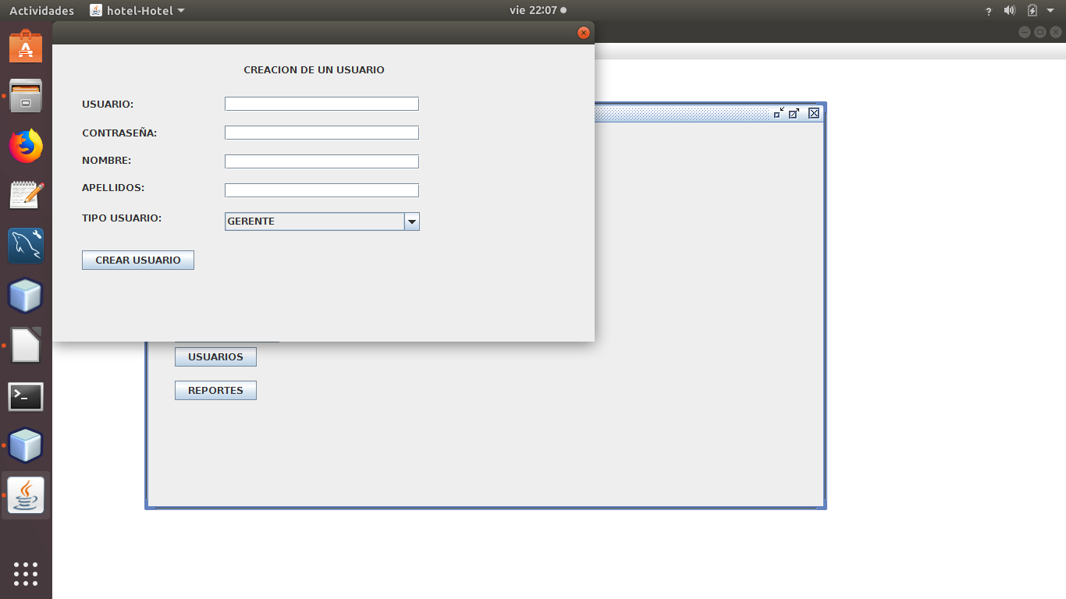

¿Como miro el menú?
Para ver el menú debes de entrar al boton de ver menú.

¿Como miro los clientes?
Debes de dar click al boton de ver clientes

¿Como entro a las habitaciones?
Debes de dar click al boton de ver habitaciones.

¿Como miro a los usuarios?
Debes de dar click al boton de ver usuarios.

¿Como miro los reportes?
Debes de dar click al boton de reportes.

¿Que se hace en la creacion de un usuario?

Se debe de introducir datos validos para poder crear al usuarios

¿Que puedo hacer para eliminar un item del menú?
Seleccionarlo de la tabla y darle click a eliminar.
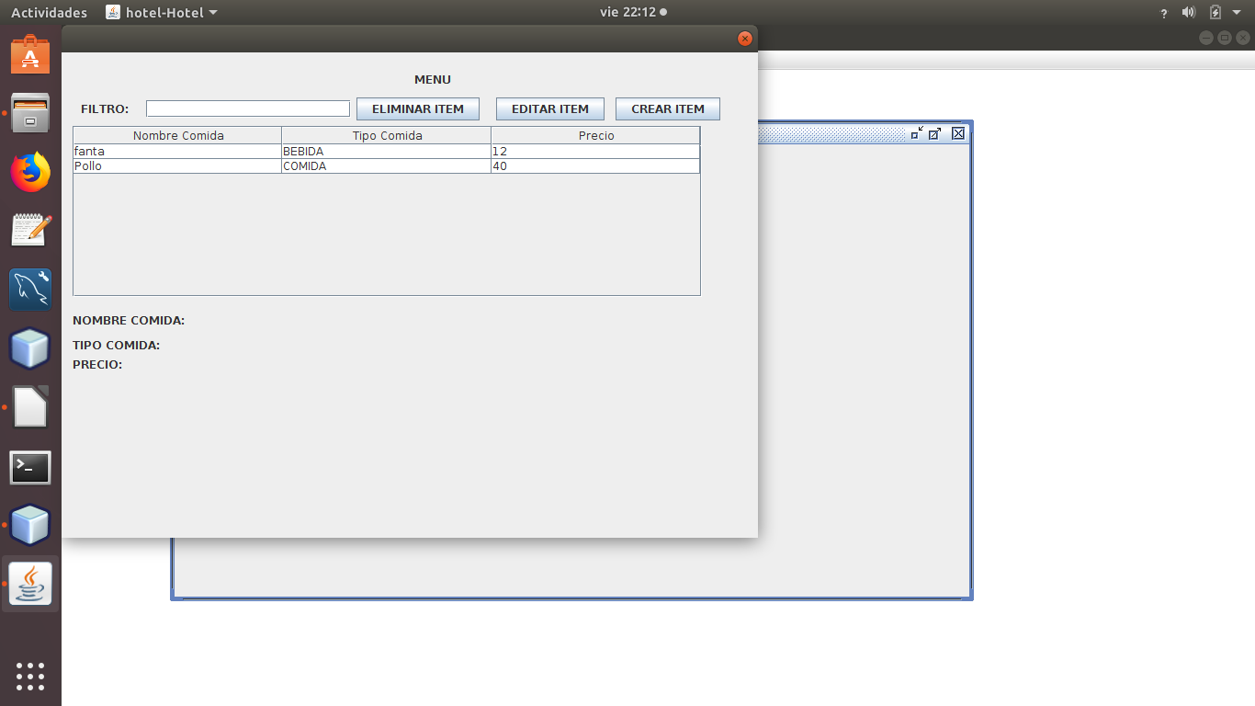

¿Que debo de hacer para editar un item menu?
Dar click al boton editar y seleccionar en la tabla el item, se abrira un lugar para editar la informacion.

¿Que debo de hacer para crear un item del menú?
Dar click al boton de crear item.

¿Que puedo hacer para eliminar un item de clientes?
Debes de dar click a un elemento de la tabla y darle click al boton eliminar, si no deja es porque se esta usando el cliente en informacion.
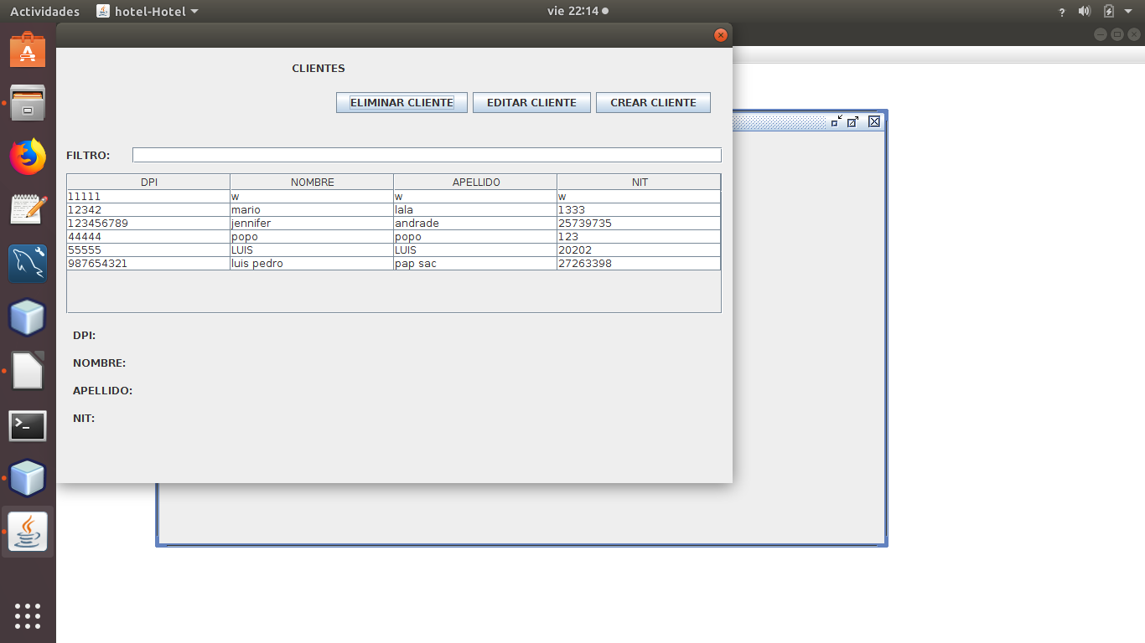

¿Que debo de hacer para editar un item de clientes?
Debes seleccionarlo en la tabla y darle click al boton de editar, si no deja es que se esta utilizando.

¿Que debo de hacer para crear un item de clientes?
Debes de darle click al boton de crear cliente.

¿Como cambio precio a una habitacion?
Debes de seleccionar una habitacion y con eso darle click al boton de cambiar precio.
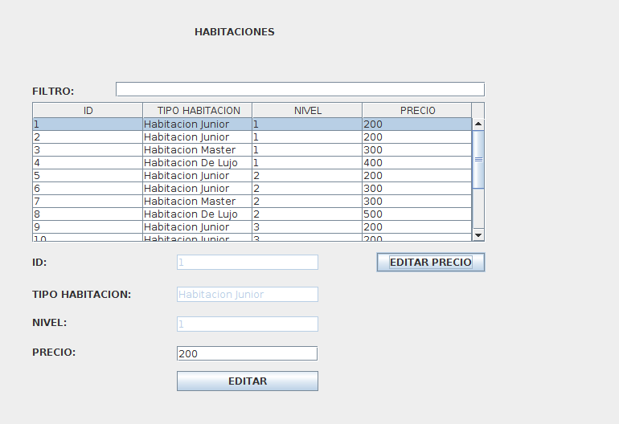

¿Como elimino a un usuario?
Debes de darle click a un item y al boton de eliminar.
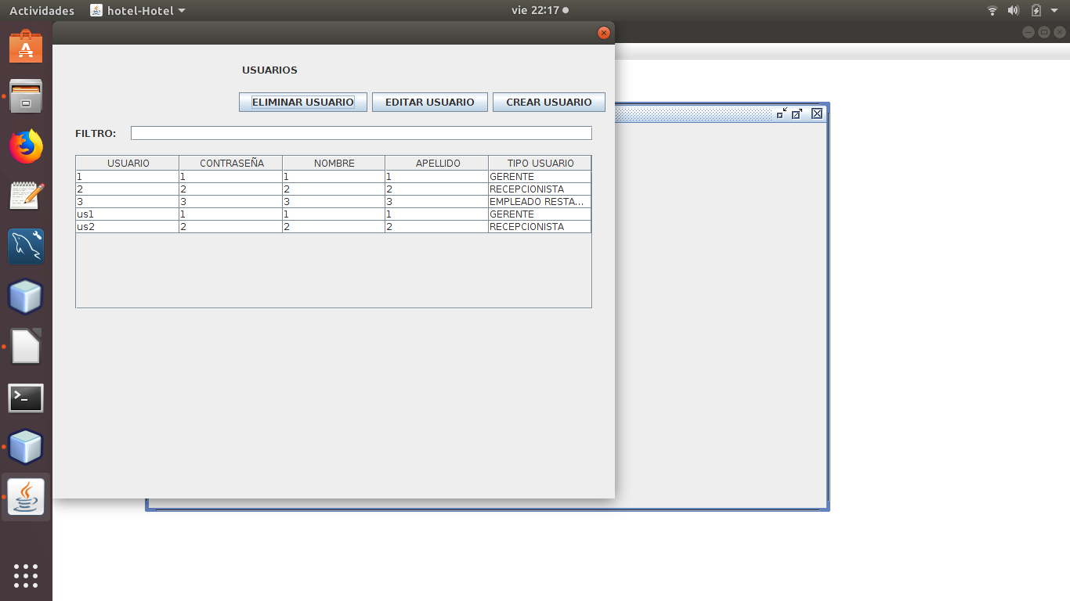

¿Como edito a un usuario?
Debes de darle click a algun item y al boton de editar.

¿Como creo un usuario?
Debes de darle click al boton de crear usuarios.

¿Que son los reportes?
Son la informacion valiosa del sistema.
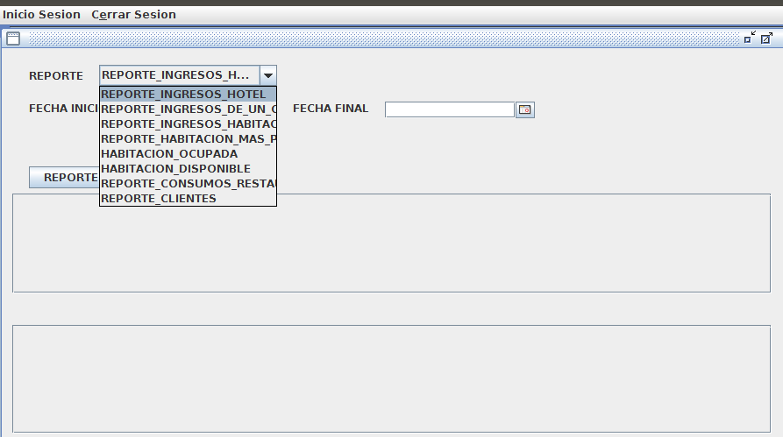

AREA DE RECEPCIONISTA
¿Como miro la disponibilidad de un habitacion?
Debes de darle click al boton de verificar disponibilidad. Y seleccionar las fechas y la habitaicon a la cual le veras.
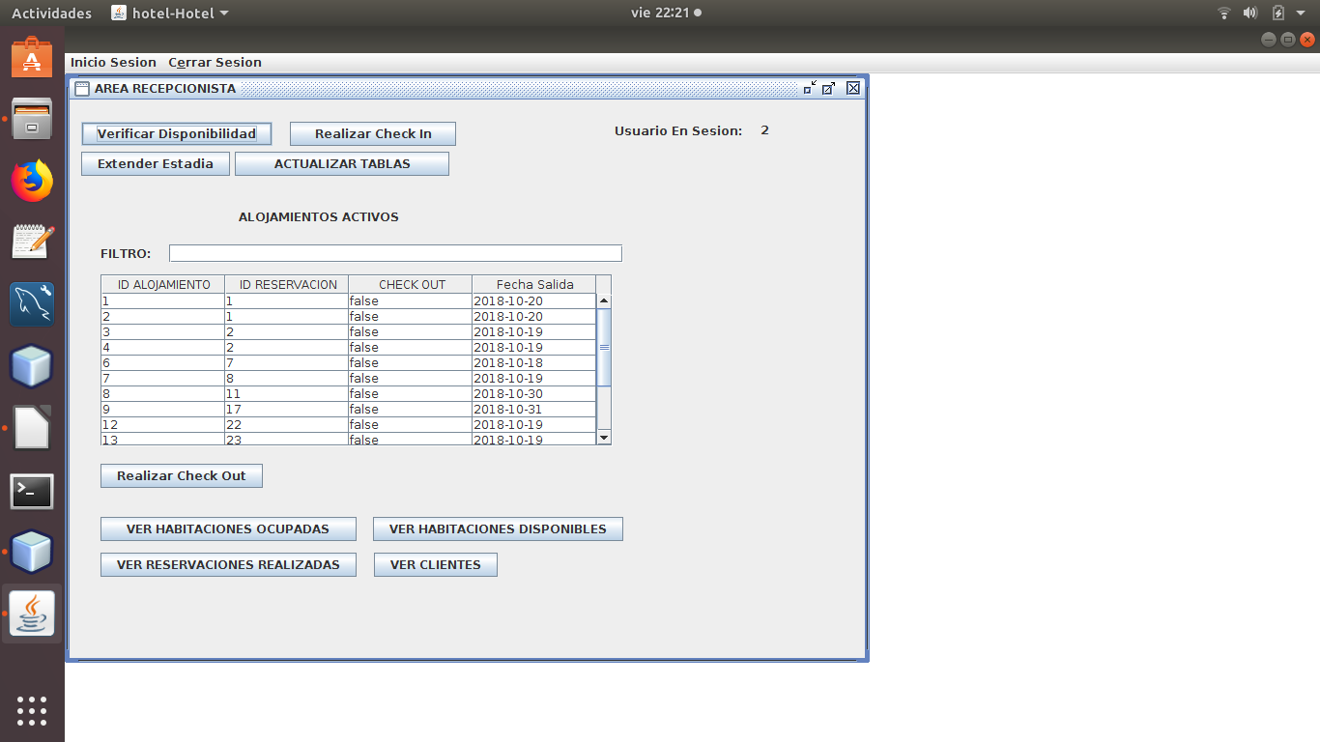

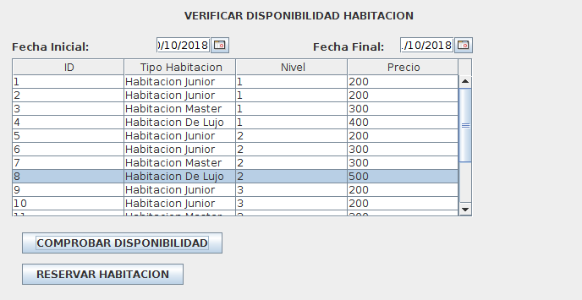

¿Como realizo check in?
Debes de entrar el lugar de check in y escoger algun elemento de la tabla y darle click al boton de hacer check in, si no deja es que no es fecha para hacer check in.

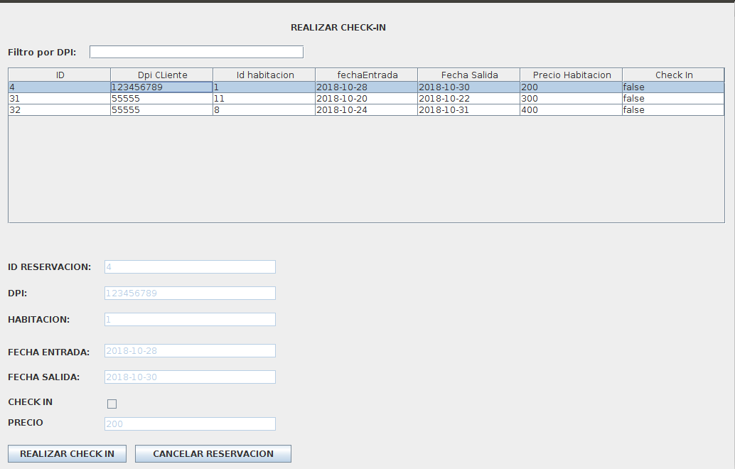
¿Como extiendo la estadia de alguien?
Debes de seleccionar un alojamiento activo y seguido de darle extender estadia.

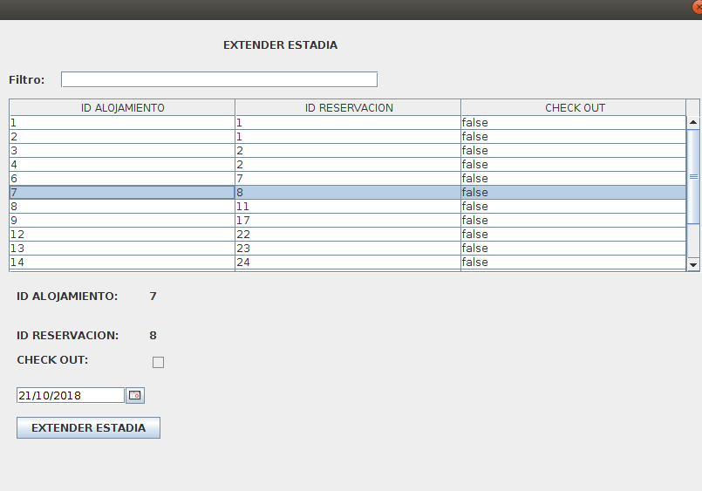

¿Para que es actualizar tablas?
Debes de darle click al boton y actualiza todas las tablas de la interfaz.

¿Como realizo un check out?
Debes de darle click al boton de dar check out y escoger un alojamiento activo seguido de pagar y hacer check out.

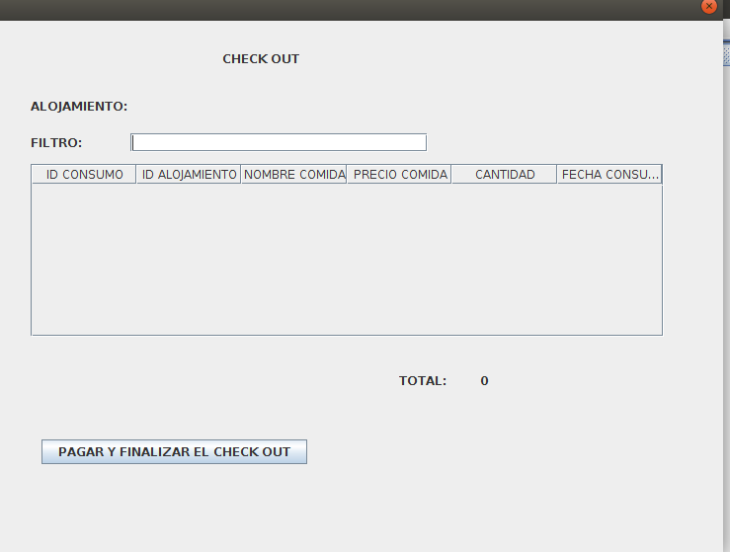

¿Como miro habitaciones ocupadas?
Das click al boton de habitaciones ocupadas.

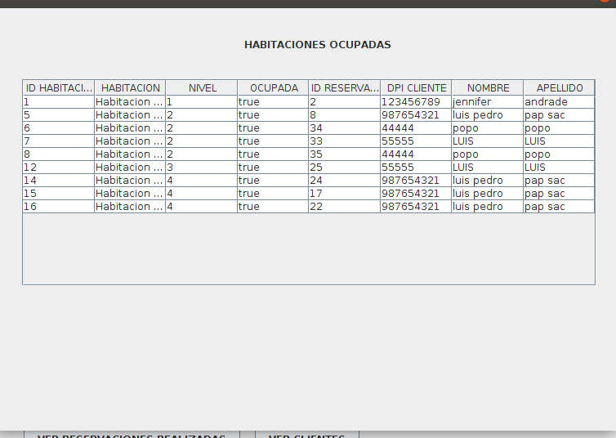

¿Como miro habitaciones disponibles?
Das click al boton de habitaciones disponibles.

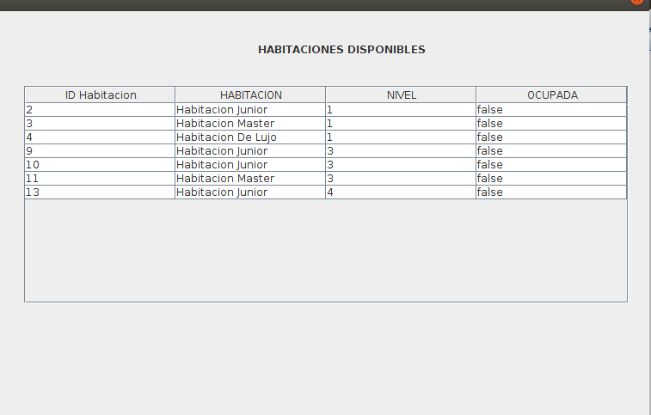

¿Como miro las reservaciones realizadas?
Das click al boton de ver reservaciones realizadas.

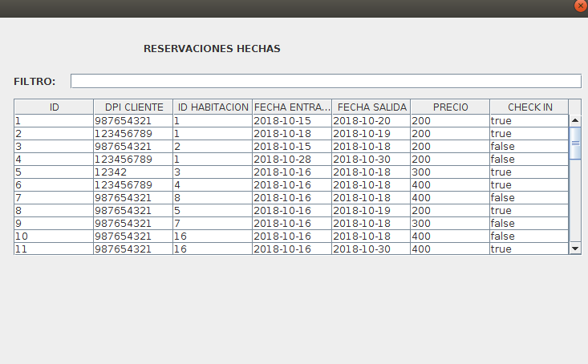

¿Como miro a los clientes?
Das click al boton de ver clientes.

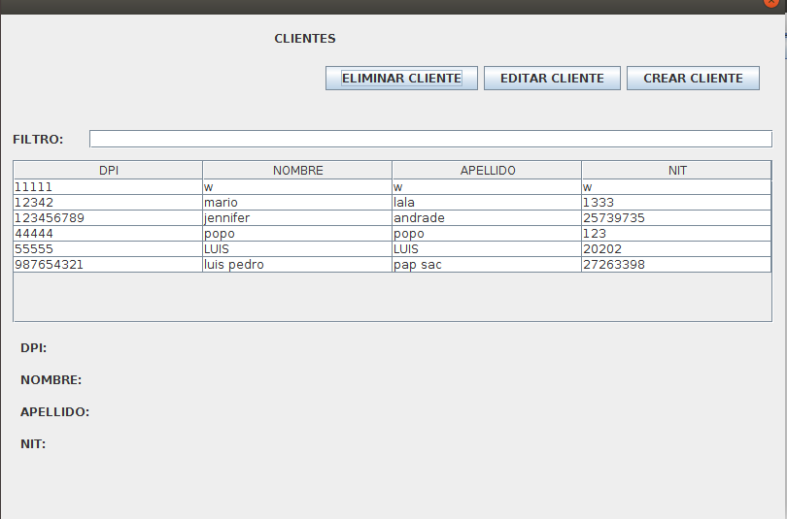

AREA DE RESTAURANTE
¿Como realizo un servicio de habitacion?
Solo das click al boton de realizar servicio de habitacion y seleccionar el alojamiento al cual le haras
el alojamiento.
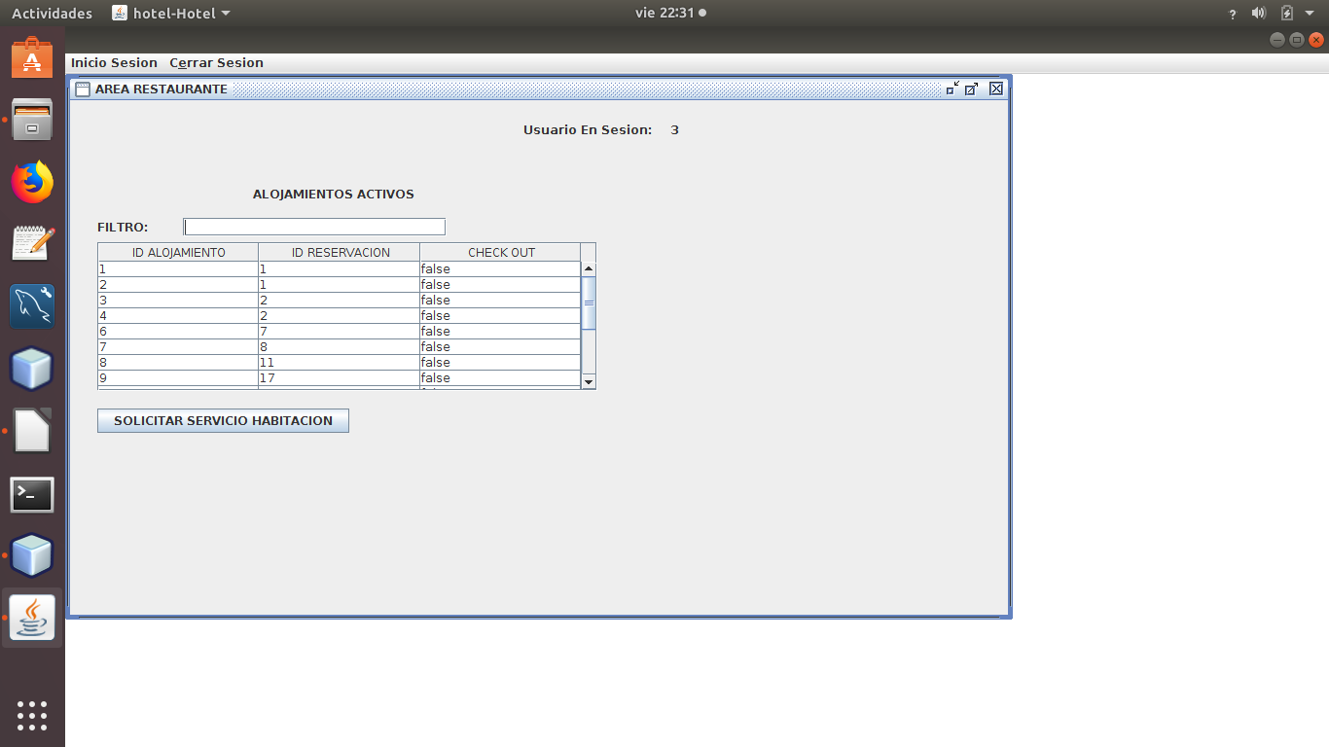

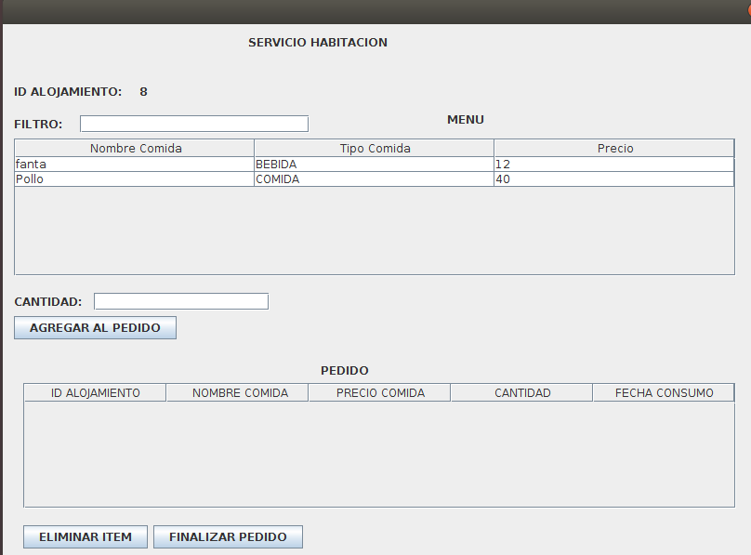

¿Que es todo lo que se puede hacer en el area de restaurante?
Unicamente hacer servicios de habitacion, ya que el listado de consumos se hace automaticamente.

